q

-----

-----

0

0

O

*Hà Nội ngày 16 tháng 12 năm 2022*

**Chuyên Ngành : Thiết kế website**

**Sinh viên thực hiện : Phùng Quang Huy – PH20410**

**: Nguyễn Đức Nam – PH24016**

LÊ THU HÀ

**Giáo viên hướng dẫn :**

**Đề tài: Website Bán hàng laptop**

**TRƯỜNG CAO ĐẲNG FPT POLYTECHNIC**

**BÁO CÁO DỰ ÁN 1**

**NHẬN XÉT**



**BỘ**

**LAO ĐỘNG THƯƠNG BÌNH VÀ XÃ HỘI**

**TRƯỜNG CAO ĐẲNG THỰC HÀNH FPT POLYTECHNIC**

-----

0

O

0

----

**BÁO CÁO DỰ ÁN 1**

**Đề tài: Website kinh doanh laptop**

**Giáo viên hướng dẫn**

**:**

Lê Thu Hà

**Chuyên**

**ngành**

**:**

Thiết kế website

**Sinh viên thực hiện**

**:**

Phùng Quang Huy – PH20410

Nguyễn Đức Nam – PH24016

046

PHPH21

PH

*Hà N*

*ộ*

*i ngày*

*29*

*tháng 11 năm*

*2022*



**(Của giáo viên hướng dẫn)**

……………………………………………………………………………………………………

…………………………………………………………………………………………………… …………………………………………………………………………………………………… ……………………………………………………………………………………………………

……………………………………………………………………………………………………

……………………………………………………………………………………………………

…………………………………………………………………………………………………… ……………………………………………………………………………………………………

…………………………………………………………………………………………………… …………………………………………………………………………………………………… …………………………………………………………………………………………………… ……………………………………………………………………………………………………

……………………………………………………………………………………………………

……………………………………………………………………………………………………

…………………………………………………………………………………………………… …………………………………………………………………………………………………… …………………………………………………………………………………………………… ……………………………………………………………………………………………………

……………………………………………………………………………………………………

………………………………………………………………………………

Giáo viên hướng dẫn ký, ghi rõ họ tên

***Ghi chú:***

# *- Phần này bắt buộc với tất cả đề tài*

**NHẬN XÉT**

**(Của hội đồng phản biện)**

…………………………………………………………………………………………………… ……………………………………………………………………………………………………

……………………………………………………………………………………………………

……………………………………………………………………………………………………

……………………………………………………………………………………………………

…………………………………………………………………………………………………… …………………………………………………………………………………………………… ……………………………………………………………………………………………………

……………………………………………………………………………………………………

…………………………………………………………………………………………………… ……………………………………………………………………………………………………

……………………………………………………………………………………………………

…………………………………………………………………………………………………… …………………………………………………………………………………………………… ……………………………………………………………………………………………………

……………………………………………………………………………………………………

……………………………………………………………………………………………………

……………………………………………………………………………………………………

……………………………………………………………………………………………………

………………………………………………………………………………

HĐ phản biện ký, ghi rõ họ tên

***Ghi chú:***

*- Phần này bắt buộc với tất cả đề tài*

**MỤC LỤC**

*- Phần này bắt buộc với tất cả đề tài* 1

LỜI MỞ ĐẦU 5

PHẦN 1: KHẢO SÁT – GIỚI THIỆU TỔNG QUAN 8

1.1. Giới thiệu đề tài 8

1.1.1. lý do chọn đề tài 8

1.1.2. Nội dung chính của đề tài 8

1.1.4 Hệ thống tương tự 9

1.1.4.1 9

Hình 1.4. Phần mềm website bán thiết bị di động 9

1.1.4.2 FAST 9

Hình 1.5. Phần mềm quản lý web bán hàng điện tử 10

1.2. Thực trạng và vấn đề khó khăn 11

1.3 Xây dựng ý tưởng 11

1.4 Mục tiêu của dự án 12

1.5 Đối tượng sử dụng website 12

1.6 Sơ đồ làm việc nhóm 13

1.7 Các công cụ và công nghệ sử dụng 14

1.7.1 Các công cụ 14

*Javascript*   *MySQL 5.6* 15

PHẦN 2: PHÂN TÍCH NỘI DUNG – THIẾT KẾ HỆ THỐNG 15

2.1 Phân tích nội dung 15

2.1.1 Sơ đồ usecase 15

2.1.2 Ma trận phân quyền. 16

2.1.3 Đặc tả use case 17

*2.1.3.1 khách hàng* 17

**Đăng xuất** 17

**Bảng điều khiển** 18

Luồng sự kiện chính 18

**- Quản Lý Danh Mục** 18

Đăng nhập hệ thống thành công 18

Admin thực hiện các chức năng Bảng điều khiển 18

Hệ thống cập nhật lại thông tin 18

Kết thúc usecase 18

**- Quản lý danh sách sản phẩm** 19

**- Quản lý danh sách khách hàng** 20

**- Quản lý đơn hàng** 20

**- Giao diện trang chủ** 21

Luồng sự kiện chính 21

**Chi tiết sản phẩm** 21

Vào website thành công 21

Website sẽ đưa ra các sản phẩm cho khách hàng tham khảo 21

**- Mua Hàng , Giỏ hàng** 22

**- Thanh Toán** 22

**- Hóa đơn** 23

*2.1.4 Mô tả chi tiết các luồng chức năng* 23

*2.1.4.1 : Người Quản Trị (Admin)* 23

**Đăng nhập**   **- Đăng xuất** 24

PHẦN 3: THIẾT KẾ GIAO DIỆN 25

3.1 Giao diện khách hàng 25

3.1.1 Đăng nhập 25

Hình 3.1: Mockup đăng nhập 25

Hình 3.2: Giao diện đăng nhập 26

3.1.2 : Đăng ký 27

Hình 3.3: figma đăng kí 27

3.4:giao diện đăng ký 28

3.1.3 Trang chủ 28

Hình 3.1: figma trang chủ 29

Hình 3.2: giao diện trang chủ 30

3.1.2 chi tiết sản phẩm 31

3.1.3 giỏ hàng 31

Hình 3.3: giỏ hàng 32

3.2 : thiết kế giao diện người quản trị 32

3.2.1 : giao diện Admin 32

3.2.2 : chức năng danh mục 33

- update danh mục 33

*3.2.3 : chức năng sản phẩm* 34

- Xóa sản phẩm 34

- thêm mới sản phẩm 35

- tìm kiếm sản phẩm 35

3.2.4 :chức năng khách hàng 36

3.2.5 : chức năng đơn hàng 36

36

- Cập nhập trạng thái đơn hàng 37

PHẦN 4: XÂY DỰNG CƠ SỞ DỮ LIỆU 38

4.2 Thiết kế chi tiết các bảng 38

4.2.1 : Bảng Taikhoan 38

4.2.2 : Bảng sản phẩm 38

4.2.3 : Bảng danh mục 38

4.2.4 : Bảng cart 39

4.2.5 : Bảng bình luận 39

4.2.6 : bảng bill 39

# 

# LỜI MỞ ĐẦU

Ngày nay , ứng dụng công nghệ thông tin và tin học đã có những phát triển mjanh mẽ cả về chiều rộng lẫn chiều sâu . Là những yếu tố mang tính quyết định trong hoạt động của các tổ chức cũng như các công tư , nó đóng vai trò hết sức quan trọng , có thể tạo ra những bước đột phá mạnh mẽ . Cùng với sự phát triển không ngừng về kỹ thuật máy tính và mạng điện tử , không chỉ được coi thứ phương tiện quý hiếm mà nay đã trở thành một công cụ làm việc , giải trí thông dụng của con người không những ở công sở mà thậm chí còn ở ngay trong gia đình .

Mạng internet là một trong những sản phẩm có giá trị hết sức lớn lao và ngày càng trở nên một công cụ không thể thiếu , là nền tảng chính cho sự truyền tải , trao đổi thông tin trên toàn cầu . Giờ đây , mọi việc liên quan đến thông tin trở lên thật dễ dàng cho người sử dụng : chỉ cần có một máy tính kết nối internet và một dòng dữ liệu truy cập tìm kiếm thì gần như lập tức cả thế giới về vấn đề mà bạn đang tìm kiếm sẽ hiện ra , có đầy đủ thông tin , hình ảnh và có thêm những thông tin phụ nếu bạn cần . Chúng ta đã thực hiện được nhiều công việc với tốc độ nhanh hơn và chi phí thấp hơn nhiều so với cách thức truyền thống . Chính điều này , đã thúc đẩy sự khai sinh và phát triển của thương mai điện tử và điện tử trên khắp thế giới , làm biến đổi đáng kể bộ mặt văn hóa , nâng cao chất lượng cuộc sống con người .

Trong hoạt động sản xuất , kinh doanh , giờ đây thương mại điện tử đã khẳng định được vai trò xúc tiến và thúc đẩy sự phát triển của doanh nghiệp . Đối với một cửa hàng việc quảng bá và giới thiệu đến khách hàng các sản phẩm mới đáp ứng nhu cầu rất cần thiết . Vì vậy chúng em đã thực hiện “ Xây dựng kinh doanh laptop “ cho một cửa hàng laptop . Người chủ cửa hàng đưa các sản phẩm đó lên website của mình và quản lí .Khách hàng có thể đặt và mua trên website mà không cần đến cửa hàng . Chủ cửa hàng sẽ gửi sản phẩm cho khách hàng khi nhận được tiền .

**GIẢI THÍCH THUẬT NGỮ**

|  |  |  |
| --- | --- | --- |
| STT | Thuật ngữ | Giải thích |
| 1 | Front-end | Phần front-end của một trang web là phần tương tác với người dùng, là một sự kết hợp của HTML, CSS, và JavaScript được điều khiển bởi trình duyệt máy tính của bạn. |
| 2 | Back-end | Bao gồm quá trình xử lý các dữ liệu request ở phía server và quá trình nhào nặn trên trình ứng dụng server (application) để tạo ra gói trả lời response gửi trả về cho client. Cụ thể là cần truy xuất phần thông tin nào từ database. |
| 3 | Validate form | Dữ liệu trong đó phải theo đúng chuẩn mà ứng dụng của bạn có thể xử lý. |
| 4 | Use-Case | là một kỹ thuật được dùng trong [kỹ thuật phần mềm](https://vi.wikipedia.org/wiki/K%E1%BB%B9_thu%E1%BA%ADt_ph%E1%BA%A7n_m%E1%BB%81m) và [hệ thống](https://vi.wikipedia.org/wiki/K%E1%BB%B9_thu%E1%BA%ADt_h%E1%BB%87_th%E1%BB%91ng) để nắm bắt [yêu cầu chức năng](https://vi.wikipedia.org/w/index.php?title=Y%C3%AAu_c%E1%BA%A7u_ch%E1%BB%A9c_n%C4%83ng&action=edit&redlink=1) của hệ thống. |
| 5 | Actor | là thành phần người dùng hoặc một đối tượng nào đó bên ngoài tương tác  với hệ thống. |
| 6 | Relationship | Các quan hệ trong Use Case ( Bản đặc tả use case ) gồm 3 loại: Include,  Extend &amp; Generalization. |

|  |  |
| --- | --- |
|  |  |
|  |  |
|  |  |

# PHẦN 1: KHẢO SÁT – GIỚI THIỆU TỔNG QUAN

## Giới thiệu đề tài

### 1.1.1. lý do chọn đề tài

Như chúng ta đã thấy trong thị trường hiện nay thì việc cạnh tranh ngày càng trở nên quyết liệt và hầu hết những nhà kinh doanh, nhũng công ty lớn đều chú tâm đến việc thỏa mãn khách

hàng một cách tốt nhất. Hiện nay càng nhiều doanh nghiệp phát triển hệ thống bán hàng theo

loại thương mại điện tử. So với kinh doanh truyền thống thì thương mại điện tử chi phí thấp

hơn, hiệu quả đạt cao hơn. Hơn thế nữa, với lợi thế của công nghệ internet nên việc truyền tải

thông tin về sản phẩm nhanh chóng, thuận tiện. Kết hợp với bộ phận giao hàng tận nơi, càng

tăng thêm lợi nhuận để loại hình này phát triển. Biết được những nhu cầu đó chương trình

“Xây Dựng Website Bán Máy Tính” được xây dựng nhằm để đáp ứng cho mọi người tiêu dùng

trên toàn quốc và thông qua hệ thống website này họ có thể đặt mua các mặt hàng hay sản

phẩm cần thiết.

### 1.1.2. Nội dung chính của đề tài

Bài toán xây dựng website thương mại điện tử bán điện thoại di động là một trong nhưng bài toán thường gặp trong nhưng website bán hàng qua mạng. Mục đích chính của bài toán là giới thiệu được sản phẩm một cách cụ thể và chi tiết đến người tiêu dùng. Giúp khách hàng lựa chọn một cách dễ dàng để tìm được sản phẩm phù hợp.

Bài toán được phân tích dựa trên mô hình MVC và được cài đặt trên nền công nghệ web sử dụng ngôn ngữ PHP kết hợp với HTML & CSS và Javascript với cơ sở dữ liệu MYSQL .

Bài toán được chia làm các phần chính:

Quản lý bán hàng: Bao gồm việc giới thiệu sản phẩm hàng hoá, chọn hàng và đặt hàng, cập nhật nội dung hàng, thống kê danh sách khách hàng đã đặt, tìm kiếm sản phẩm...

Quản lý thông tin: Bao gồm thông tin người dùng , thông tin đơn hàng ...

Quản lý chức năng : đăng nhập , đăng ký , thêm sản phẩm , sửa sản phẩm , xóa sản phẩm , đặt hàng , Admin ...

## 1.1.4 Hệ thống tương tự

### 1.1.4.1

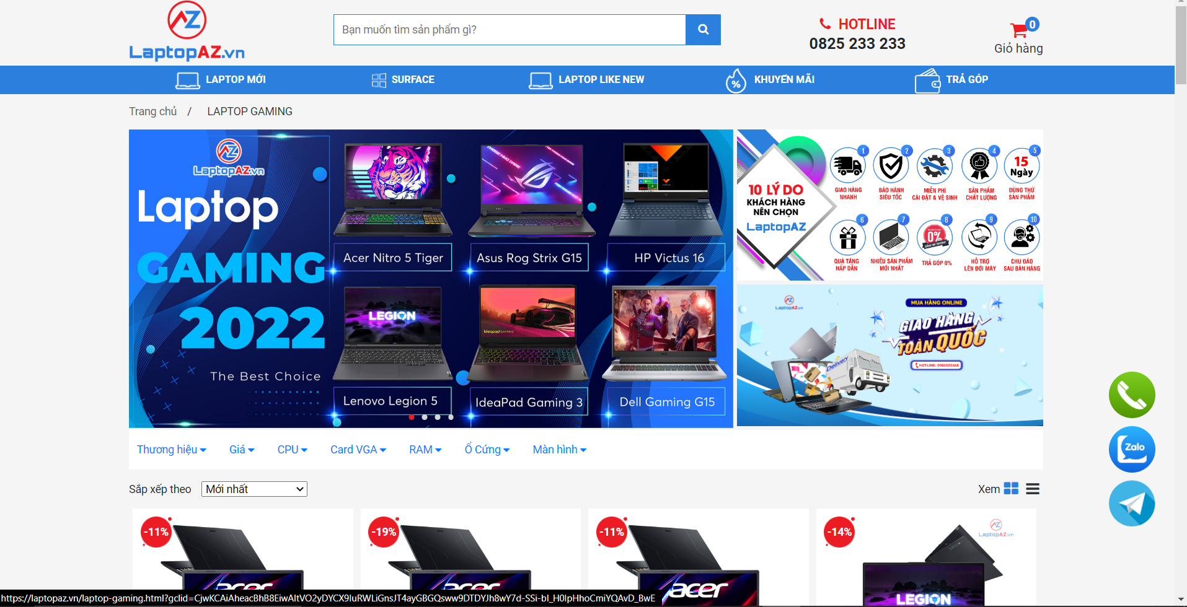

### Hình 1.4. Phần mềm website bán laptop

Ưu điểm:

* Đầy đủ tính năng cho một website
* Hiển thị trên nhiều thiết bị khác nhau
* Tiếp cận người tiêu đúng một cách nhanh chóng và tiện lợi
* Độ uy tín và giá trị thương hiệu cao.

Nhược điểm:

* Độ bảo mật còn thấp và chưa an toàn.
* Tạo dựng được sự tin tưởng của khách hàng

### 1.1.4.2 FAST

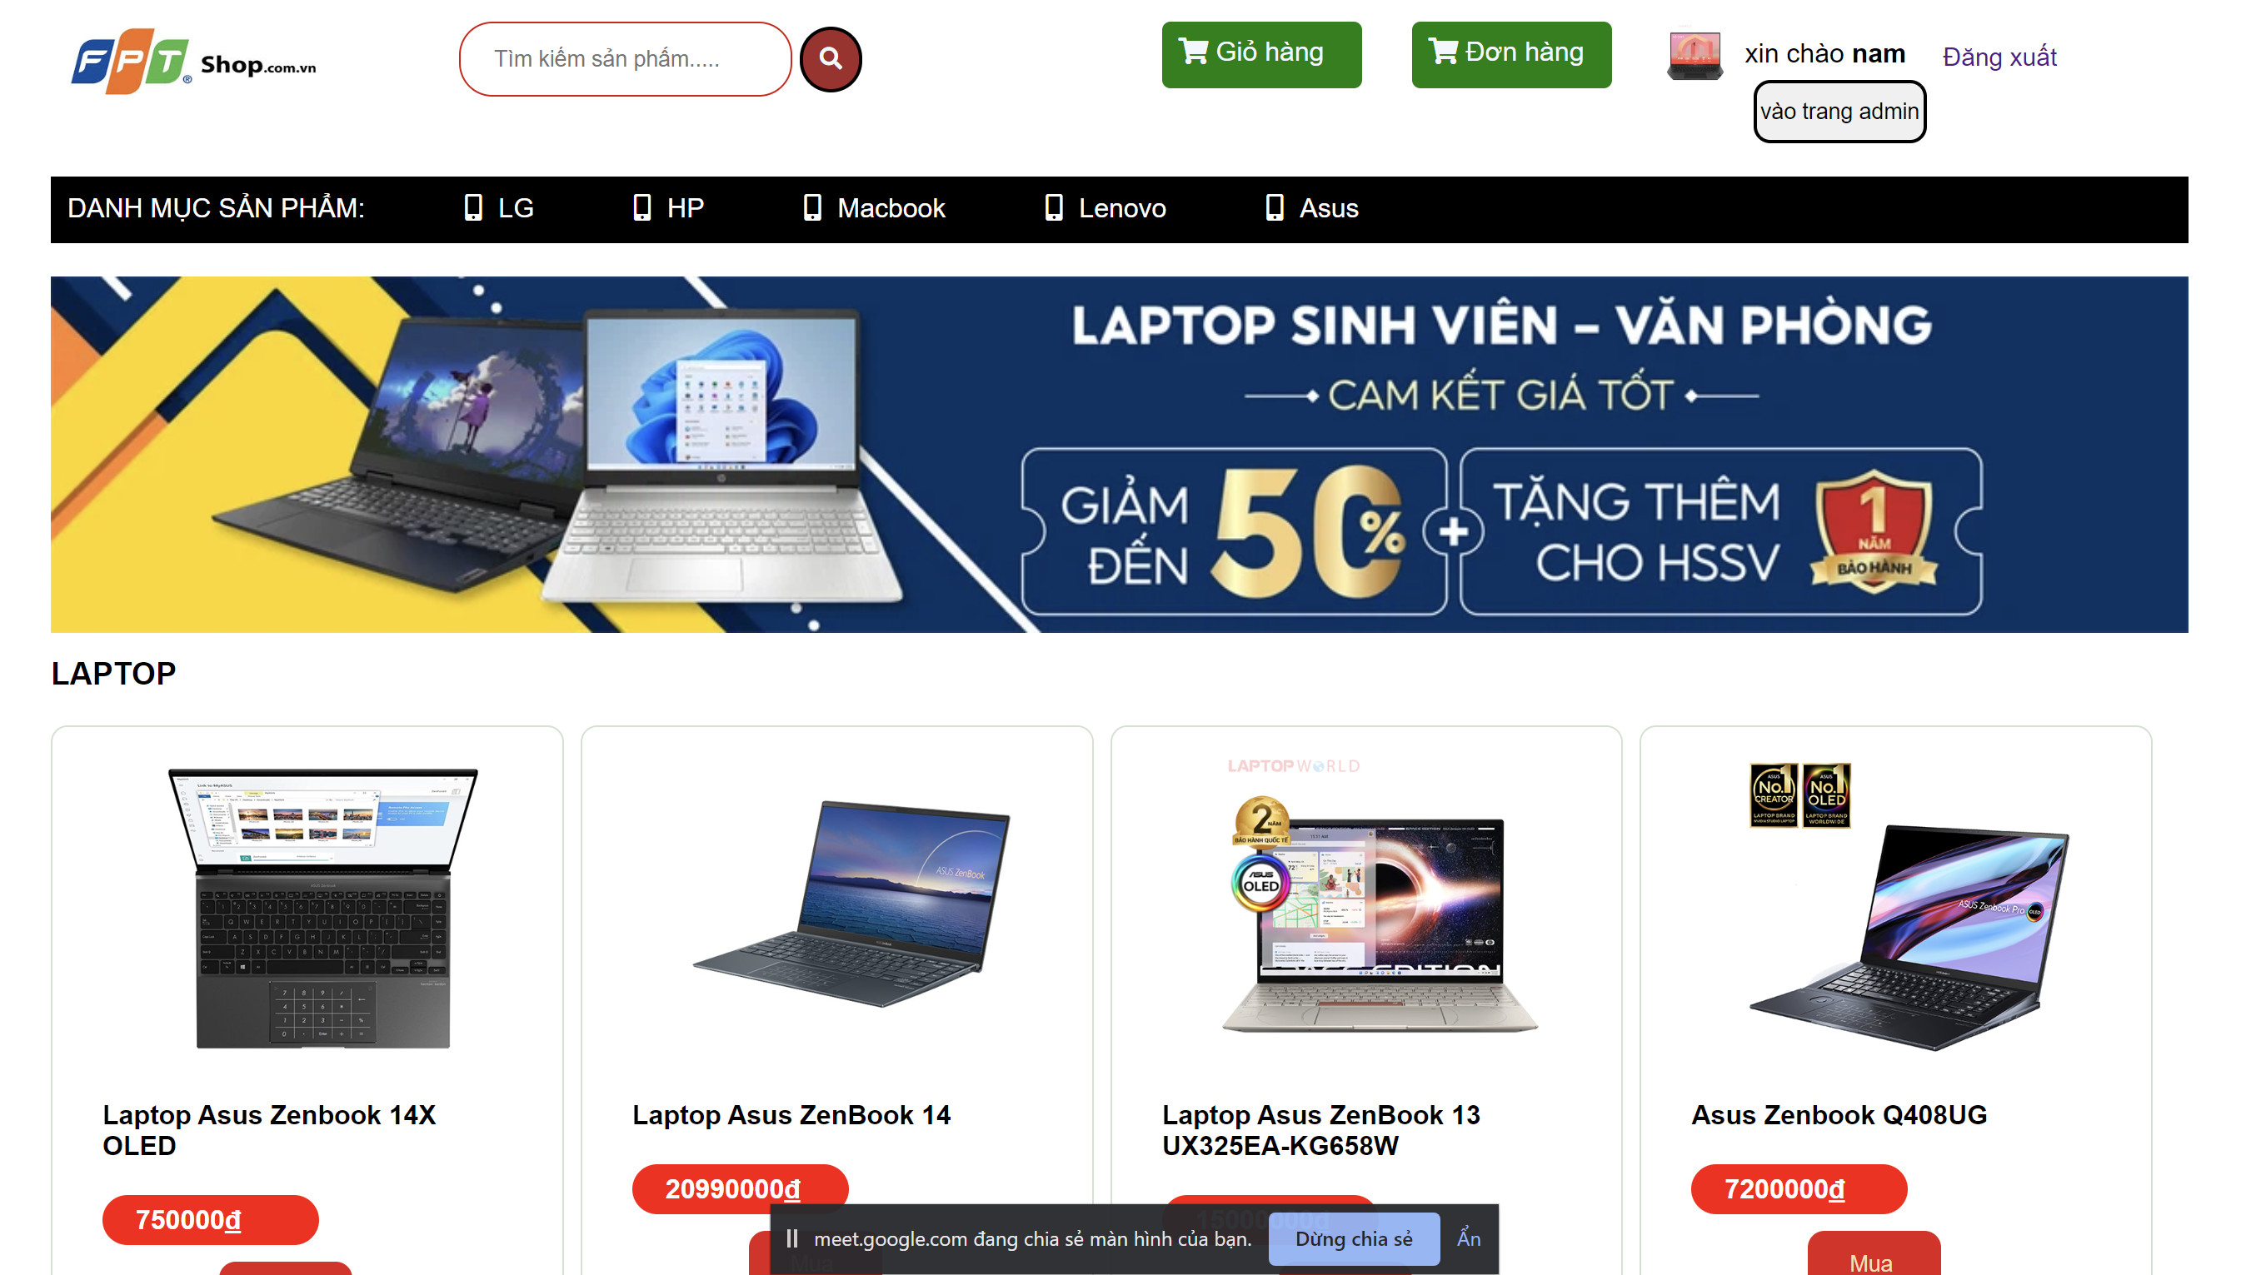

### Hình 1.5. Phần mềm quản lý web bán hàng điện tử

Phần mềm quản lý website giúp quản lý danh sách sản phẩm , khách hàng , bình luận , thống kê ...

* Ưu điểm:

1. Bạn sẽ quản lí được tốt sản phẩm liên quan
2. Bạn có thể truy cập với khách hàng onl
3. Bạn dễ dàng bán và nhập hàng
4. Bạn có thể thúc đẩy bán hàng ở mọi lúc, mọi nơi
5. Học một chút về SEO Google, bạn sẽ có nhiều khách hàng một cách liên tục, tự động
6. Có thể quảng bá sản phẩm rộng rãi
7. Thể hiện sự kinh doanh nghiêm túc, chuyên nghiệp

* Nhược điểm:

1. Mất chi phí để thiết kế website và làm nội dung cho website
2. **Vấn đề bảo mật**
3. **Tăng cạnh tranh**
4. **Thiếu tiếp xúc vật lý với sản phẩm**
5. **Thời gian giao hàng và chi phí vận chuyển**

## Thực trạng và vấn đề khó khăn

* Đặc tả bài toán

 Website muốn thêm hình thức bán laptop trực tuyến qua mạng nhàm đáp ứng nhu cầu của khách hàng. Vì vậy chúng em đưa ra đặc tả bài toán như sau: Khách hàng muốn mua laptop thì vào trang web để tham khảo mạt hàng giá cả của tất cả các loại laptop đã được đưa lên trang web. Khi khách hàng cần mua loại nào đó thì kích vào biểu tượng thêm vào giỏ hàng của sản phẩm mình muốn mua. Bạn phải đăng nhập vào hệ thống thì mới có thể mua hàng và thanh toán. Nếu là khách hàng mới, khách hàng diền đầy đủ các thông tin của mình vào trang thông tin khách hàng và đăng ký làm thành viên để mua hàng. Nếu thông tin hợp lệ thì hệ thống sẽ gửi thông báo đã mua hàng thành công cho khách hàng. 2. Khảo sát hiện trạng. Đây là một website nhằm bán và giới thiệu rộng rãi các mặt hàng của công ty đến người tiêu dùng với các chi tiết mặt hàng cũng như giá cả một cách chính xác nhất. Qúa trình khách hàng: Khách hàng xem và lựa chọn sản phẩm cần mua, cần tham khảo về sản phẩm mà mình muốn mua. Trong quá trình lựa chọn xem thông tin và truy cập giá cả của sản phẩm, hệ thống sẽ trực tiếp trao đổi thông tin cùng khách hàng, chịu trách nhiệm hướng dẫn. Sau khi khách hàng lựa chọn xong , hệ thống sẽ tiến hành lập đơn đạt hàng của khách hàng. Sau khi tiếp nhận yêu cầu trên , hệ thống sẽ làm hóa đơn và thanh toán tiền. Khách hàng: là những người có nhu cầu mua sắm hàng hoá và có thể tham khảo giá cả của sản phẩm, xem thông tin và dặt hàng trên mạng. khác với việc đặt hàng trực tiếp tại các công ty, cửa hàng, khách hàng phải hoàn toàn tự thao tác thông qua từng bước cụ thể để có thể mua được hàng. Trên mạng, các sản phẩm được sắp xếp và phân theo từng loại sản phẩm giúp cho khách hàng

## 1.3 Xây dựng ý tưởng

Như đã thấy trong thị trường hiện nay thì việc cạnh tranh ngày càng trở nên quyết liệt

và hầu hết những nhà kinh doanh, nhũng công ty lớn đều chú tâm đến việc thỏa mãn khách

hàng một cách tốt nhất. Hiện nay càng nhiều doanh nghiệp phát triển hệ thống bán hàng theo

loại thương mại điện tử. So với kinh doanh truyền thống thì thương mại điện tử chi phí thấp

hơn, hiệu quả đạt cao hơn. Hơn thế nữa, với lợi thế của công nghệ internet nên việc truyền tải

thông tin về sản phẩm nhanh chóng, thuận tiện. Kết hợp với bộ phận giao hàng tận nơi, càng

tăng thêm lợi nhuận để loại hình này phát triển. Biết được những nhu cầu đó chương trình

“Xây Dựng Website Bán Máy Tính” được xây dựng nhằm để đáp ứng cho mọi người tiêu dùng

trên toàn quốc và thông qua hệ thống website này họ có thể đặt mua các mặt hàng hay sản

phẩm cần thiết.

## 1.4 Mục tiêu của dự án

Mục tiêu của việc xây dựng trang web này nhằm giúp cho khách hàng có thể mua hàng trực tiếp từ xa thông qua mạng internet phổ biến. Khách hàng ở nhà hay tại công ty vẫn có thể dễ dàng tham khảo thông tin sản phẩm mình tìm, so sánh giá cả các mặt hàng và lựa chọn cho mình loại sản phẩm phù hợp nhu cầu của mình, giúp công việc mua sắm một cách nhanh chóng, tiện lợi, tiết kiệm thời gian, đáp ứng được nhu cầu thực tế. Hệ thống tìm kiếm dễ dàng, giao diện thân thiện. Chỉ cần đăng nhập vào hệ thống với tài khoản đã có (nếu khách hàng đã là hội viên của cửa hàng) hay chỉ cần vài thao tác đăng kí đơn giản là khách hàng có thể tự do chọn mua và tạo đơn đặt hàng tại hệ thống NTMobile

## 1.5 Đối tượng sử dụng website

* Mọi người tiêu dùng trên toàn quốc có nhu cầu đặt mua hàng qua mạng
* Các công ty, các doanh nghiệp có nhu cầu đặt mua hàng. Phạm vi nghiên cứu của đề tài

## 1.6 Sơ đồ làm việc nhóm

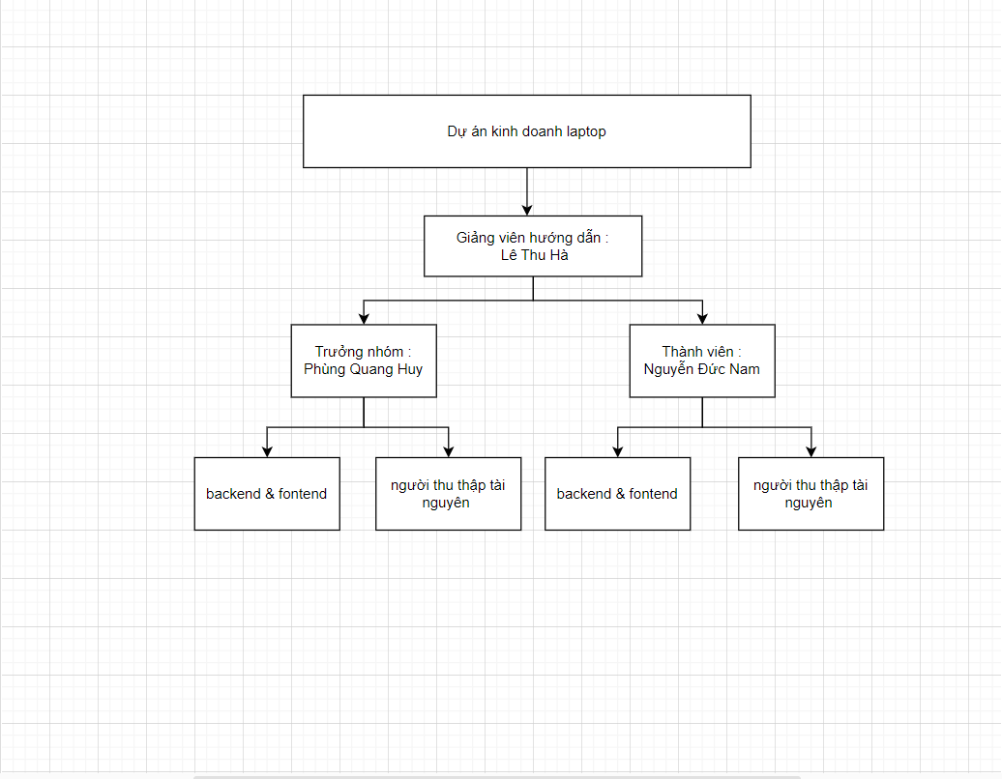

## 1.7 Các công cụ và công nghệ sử dụng

### 1.7.1 Các công cụ





|  |  |  |
| --- | --- | --- |
| Microsoft word 2016 | Xam PP | *Trello* |





|  |  |  |
| --- | --- | --- |
| *Balsamiq* *mockup* *3* | *Google* *chrome* | *ZaLo* |
|  |  |  |



|  |  |  |
| --- | --- | --- |
| *Visual* *Studio* *Code* | *Microsoft* *Powerpoint* | *Google Meet* |





## 

*Draw.io Figma Mysql*

|  |  |  |
| --- | --- | --- |
| 1.7.2 Các công nghệ sử dụng |  |  |

 

|  |  |  |
| --- | --- | --- |
| *HTML5/CSS3* | *Bootstrap 4* | *PHP* |

|  |  |  |
| --- | --- | --- |
|  |  |  |



|  |
| --- |
|  |

## *Javascript MySQL 5.6*

# PHẦN 2: PHÂN TÍCH NỘI DUNG – THIẾT KẾ HỆ THỐNG

## 2.1 Phân tích nội dung

### 2.1.1 Sơ đồ usecase

**Sơ đồ user case**

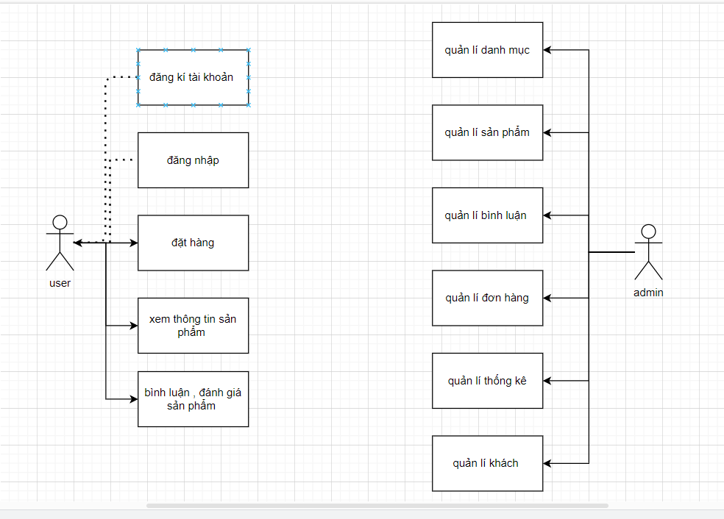

### 2.1.2 Ma trận phân quyền.

|  |  |  |  |  |  |  |
| --- | --- | --- | --- | --- | --- | --- |
| **TT** |  | **Chức năng** | **Admin** | **Khách Hàng** |  |  |

1. Đăng nhập ✓ ✓
2. Đăng xuất ✓ ✓
3. Đổi mật khẩu ✓
4. Bình luận ✓
5. Đặt Hàng ✓ ✓
6. Xem thông tin sản phẩm ✓ ✓
7. Quản lý đơn hàng ✓ ✓
8. Quản lý đơn hàng ✓
9. Quản lý khách hàng ✓
10. Quản lý bình luận ✓
11. Quản lý danh mục ✓

### 2.1.3 Đặc tả use case

## *2.1.3.1 khách hàng*

* **Đăng nhập**

|  |  |  |  |  |
| --- | --- | --- | --- | --- |
| Use case | |  | Nội dung | |
| Tên use case | Đăng nhập | |
| Mô tả | Cho phép người dùng đăng nhập vào hệ thống để sử dụng chức năng | |
| Actor | Khách hàng , Admin | |
| Điều kiện kích hoạt | Khi người dùng chọn chức năng đăng nhập của hệ thống | |
| Tiền điều kiện | Người dùng phải có tài khoản trong hệ thống | |
| Hậu điều kiện | Đăng nhập thành công | |
| Luồng sự kiện chính | 1. Hiển thị màn hình đăng nhập | |

* 1. Nhập username và mật khẩu
  2. Hệ thống kiểm tra thông tin đăng nhập
  3. Đăng nhập thành công và sử dụng chức năng

5. Kết thúc use case

## **Đăng xuất**

|  |  |  |  |
| --- | --- | --- | --- |
| Use case | | Nội dung | |
| Tên use case | Đăng xuất |
| Mô tả | Cho phép người dùng đăng xuất ra khỏi tài khoản đang đăng nhập |
| Actor | Khách hàng , Admin |
| Điều kiện kích hoạt | Khi người dùng chọn chức năng đăng xuất của hệ thống |
| Tiền điều kiện | Người dùng phải đăng nhập vào hệ thống |
| Hậu điều kiện | Thoát ra khỏi hệ thống thành công |
| Luồng sự kiện chính | 1. Đăng nhập vào hệ thống thành công |

* 1. Chọn chức năng đăng xuất
  2. Đăng xuất thành công
  3. Kết thúc use case

## **Bảng điều khiển**

|  |  |  |  |  |
| --- | --- | --- | --- | --- |
| Use case | | | Nội dung | |
| Tên use case | | | Bảng điều khiển | |
| Mô tả | | | Cho phép người quản trị đăng nhập vào hệ thống và xem đc tổng khách hàng , tổng sản phẩm , tổng đơn hàng và khách hàng mới | |
| Actor | | | Admin | |
| Điều kiện kích hoạt | | | Khi Admin chọn chức năng Bảng điều khiển | |
| Tiền điều kiện | | | Admin cần đăng nhập thành công vào hệ thống | |
| Hậu điều kiện | | | Dữ liệu của hệ thống sẽ được cập nhật sau khi Admin thực hiện các chức năng | |
| **- Quản Lý Danh Mục** | | |  | |
| Use case Nội dung | | | | |
| Tên use case | Quản lý Danh Mục | |
| Mô tả | Cho phép người quản trị đăng nhập vào hệ thống để thực hiện xem  Tên danh mục sản phẩm và có thể thêm sửa xóa danh mục | |
| Actor | Admin | |
| Điều kiện kích hoạt | Khi Admin chọn chức năng Danh Mục | |
| Tiền điều kiện | Admin cần đăng nhập thành công vào hệ thống | |

Hậu điều kiện + Tên danh mục : Hệ thống sẽ đưa ra tất cả các tên danh mục của sản phẩm

+ Tạo danh mục mới : Hệ thống sẽ đưa ra yêu cầu cần điền tên danh mục sản phẩm mới

+ Sửa danh mục : Hệ thống sẽ đưa ra yêu cầu nhập tên danh mục cần sửa và lưu lại

+ xóa danh mục : hệ thống đưa ra câu hỏi “*Bạn có muốn xóa danh mục không?*” nếu muốn xóa thì ấn ok và hệ thống sẽ tự động xóa danh mục đó

Luồng sự kiện chính :

1. Đăng nhập hệ thống thành công

* 1. Admin chọn chức năng Danh Mục
  2. Hệ thống đưa ra số liệu tương ứng cho trang quản lý Danh Mục

4. Kết thúc use case

## **- Quản lý danh sách sản phẩm**

|  |  |  |  |  |
| --- | --- | --- | --- | --- |
| Use case | |  | Nội dung | |
| Tên use case | | Quản lý danh sách sản phẩm |
| Mô tả | | Cho phép Admin đăng nhập vào hệ thống để thực hiện chức năng tạo mới sản phẩm và tìm kiếm sản phẩm và mỗi sản phẩm bao gồm : mã sản phẩm , tên sản phẩm , số lượng , giá , mổ tat , hình ảnh ... và có thêm sửa xóa sản phẩm |
| Actor | | Admin |
| Điều kiện kích hoạt | | Khi Admin chọn chức năng quản lý danh sách sản phẩm |
| Tiền điều kiện | | Admin đăng nhập thành công vào hệ thống |
| Hậu điều kiện | | Sản phẩm sẽ được thêm vào hệ thống |
| Luồng sự kiện chính | | 1. Đăng nhập hệ thống thành công |

* 1. Admin chọn chức năng quản lý sản phẩm
  2. Admin tiến hành kiếm tra các sản phẩm và phê duyệt cho những sản phẩm thêm mới thành công
  3. Kết thúc use case

## **- Quản lý danh sách khách hàng**

|  |  |  |  |  |  |
| --- | --- | --- | --- | --- | --- |
| Use case | |  | | Nội dung | |
| Tên use case | | Quản lý danh sách khách hàng | |
| Mô tả | | Cho phép Admin đăng nhập vào hệ thống nắm bắt thông tin người dùng đăng nhập đăng ký bao gồm : mã khách hàng , tên khách hàng , số điện thoại , Email , địa chỉ , hình ảnh , vai trò | |
| Actor | | Admin | |
| Điều kiện kích hoạt | | Khi Admin chọn chức năng khách hàng | |
| Tiền điều kiện | | + Admin cần đăng nhập thành công vào hệ thống  + Hệ thống đã hoạt động và có dữ liệu của khách hàng . | |
| Hậu điều kiện | | Hệ thống sẽ đưa ra danh sách các khách hàng đã đăng ký và đăng nhập . | |
| Luồng sự kiện chính | | 1. Đăng nhập hệ thống thành công | |

2.Admin chọn mục khách hàng và hệ thống sẽ đưa ra danh sách tài khoản khách hàng

## **- Quản lý đơn hàng**

|  |  |  |  |  |  |  |  |  |  |
| --- | --- | --- | --- | --- | --- | --- | --- | --- | --- |
| Use case | |  |  | | |  | Nội dung | | |
| Tên use case | | | | Quản lý đơn hàng | | | |
| Mô tả | | | | Cho phép Admin đăng nhập vào hệ thống để thực hiện chức năng xem chi tiết đơn hàng và cập nhập trạng thái đơn hàng và tìm kiếm đơn hàng theo mã | | | |
| Actor | | | | Admin | | | |
| Điều kiện kích hoạt | | | Khi Admin chọn chức năng đơn hàng hẹ thống sẽ đưa ra danh sách đơn hàng và Admin có thế xem chi tiết đơn hàng và cập nhập trạng thái đơn hàng | | | |
| Tiền điều kiện | | | Admin đăng nhập hệ thống thành công | | | |
| Hậu điều kiện | | | Hệ thống sẽ cập nhật lại dữ liệu | | | |
| Luồng sự kiện chính | | | 1. Đăng nhập hệ thống thành công | | | |

2.Admin thực hiện chức tìm kiếm đơn hàng và cập nhập trạng thái

3.Hệ thống cập nhật lại dữ liệu

4.Kết thúc use case

## **- Giao diện trang chủ**

|  |  |  |  |  |
| --- | --- | --- | --- | --- |
| Use case | | | Nội dung | |
| Tên use case | | | Giao diện | |
| Mô tả | | | Cho phép người dùng và admin đăng nhập vào website để thực hiện chức năng them xem chi tiết sản phẩm và thêm giỏ hàng | |
| Actor | | | Admin , khách hàng | |
| Điều kiện kích hoạt | | | Khi khách hàng chọn và trang chủ website sẽ đưa ra các mặt hàng điện thoại | |
| Tiền điều kiện | | | Khách hàng vào website thành công | |
| Hậu điều kiện | | | Website sẽ đưa ra dữ liệu trang chủ thành công | |
|  | | |  | |
| Luồng sự kiện chính**Chi tiết sản phẩm** | | | Vào website thành côngWebsite sẽ đưa ra các sản phẩm cho khách hàng tham khảo | |
| Use case Nội dung | | | | |
| Tên use case | Chi tiết sản phẩm | |
| Mô tả | Sau khi khách hàng ấn vào sản phẩm website sẽ đưa người dùng vào trang chi tiết và website sẽ đưa ra các thông tin sản phẩm cho khách hàng và cho phép khách hàng mua ngay hoặc thêm giỏ hàng | |
| Actor | Khách hàng | |
| Điều kiện kích hoạt | Khi khách hàng chọn sản phẩm | |
| Tiền điều kiện | Khách hàng vào website thành công | |
| Hậu điều kiện | Website sẽ đưa ra các thông tin của máy bao gồm giá , tên sản phẩm và thông tin sản phẩm | |

Luồng sự kiện chính 1. Đăng nhập hệ thống thành công

2. Hệ thống sẽ đưa ra thông tin chi tiết của sản phẩm đó

## **- Mua Hàng , Giỏ hàng**

|  |  |  |  |  |  |
| --- | --- | --- | --- | --- | --- |
| Use case | |  | | Nội dung | |
| Tên use case | | Chức năng mua hàng | |
| Mô tả | | Khi khách hàng ấn mua hàng hệ thống sẽ bắt buộc cần đăng nhập hoặc đăng ký . sau khi đăng nhập thành công hệ thống sẽ đưa ra các bước đặt hàng | |
| Actor | | Khách hàng | |
| Điều kiện kích hoạt | | Khi khách hàng ấn mua ngay | |
| Tiền điều kiện | | Khách hàng vào website thành công | |
| Hậu điều kiện | | Các thông tin như tên sản phẩm , đơn giá , số lượng , số tiền , thao tác | |
| Luồng sự kiện chính | | 1. Đăng nhập website thành công | |

2. Hệ thống sẽ đưa khách hàng đến trang Giỏ hàng

3. Giỏ hàng bao gồm tên sản phẩm , đơn giá , số lượng , số tiền ...

## **- Thanh Toán**

|  |  |  |  |  |  |
| --- | --- | --- | --- | --- | --- |
| Use case | |  | | Nội dung | |
| Tên use case | | Thanh toán | |
| Mô tả | | Cho phép người dùng đăng nhập và mua sản phẩm thanh toán qua 3 hình thức : thanh toán trực tiếp , thanh toán chuyển khoản | |
| Actor | | Khách hàng | |
| Điều kiện kích hoạt | | Khi khách hàng mua hàng và đc chuyển đến trang thanh toán | |
| Tiền điều kiện | | + Khách hàng đăng nhập hệ thống thành công  + Khách hàng mua sản phẩm mà thanh toán sản phẩm | |
| Hậu điều kiện | | Yêu cầu khách hàng nhập tên , email , số điện thoại , địa chỉ , phương thức thanh toán | |
| Luồng sự kiện chính | | 1. Khách hàng đăng nhập thành công | |

* 1. Mua sản phẩm và sản phẩm được đưa vào giỏ hàng
  2. Hệ thống sẽ đưa ra các yêu cầu thanh toán

## **- Hóa đơn**

|  |  |  |  |  |
| --- | --- | --- | --- | --- |
| Use case |  | | Nội dung | |
| Tên use case | | Hóa đơn | |
| Mô tả | | Sau khi khách hàng thanh toán thành công hệ thống sẽ đưa ra 1 bill chi tiết đơn hàng | |
| Actor | | Khách hàng | |
| Điều kiện kích hoạt | | Khi khách hàng thanh toán thành công | |
| Tiền điều kiện | | + Khách hàng đăng nhập hệ thống thành công | |

+ Sau khi khách hàng mua hàng thành công

Hậu điều kiện Hệ thống sẽ thông báo : mã đơn hàng , ngày đặt , tổng đơn hàng , phương thức thanh toán cho khách hàng

Luồng sự kiện chính 1. Khách hàng đăng nhập hệ thống thành công

2. Mua hàng thành công

3. Hệ thống sẽ đưa bill hóa đơn cho người dùng

* 1. Giáo viên vào danh sách đơn dặn thuốc
  2. Giáo viên xác nhận đơn dặn thuốc
  3. Hệ thống thông báo đã xác nhận đơn dặn thuốc

|  |  |
| --- | --- |
|  |  |

## *2.1.4 Mô tả chi tiết các luồng chức năng*

## *2.1.4.1 : Người Quản Trị (Admin)*

### **-**

**Đăng xuất**

**Đăng nhập Đăng nhập**

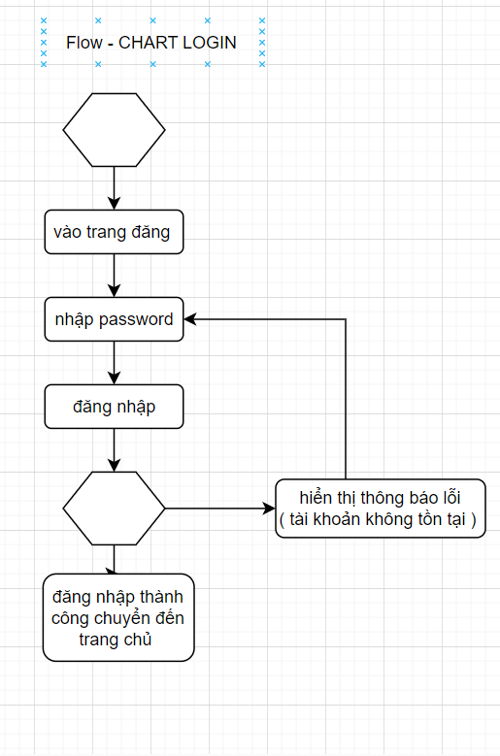 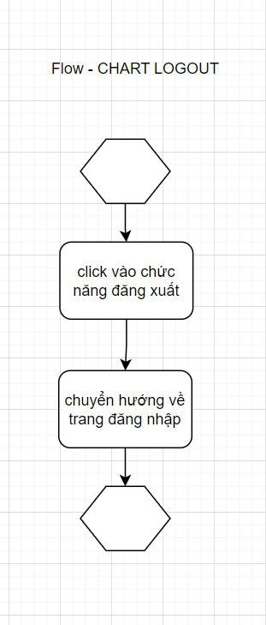

# PHẦN 3: THIẾT KẾ GIAO DIỆN

## 3.1 Giao diện khách hàng

### 3.1.1 Đăng nhập

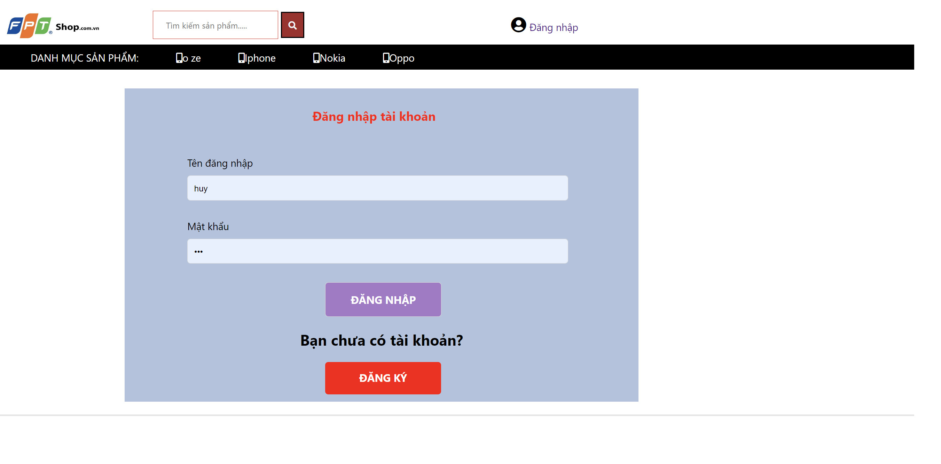

### Hình 3.1: Mockup đăng nhập

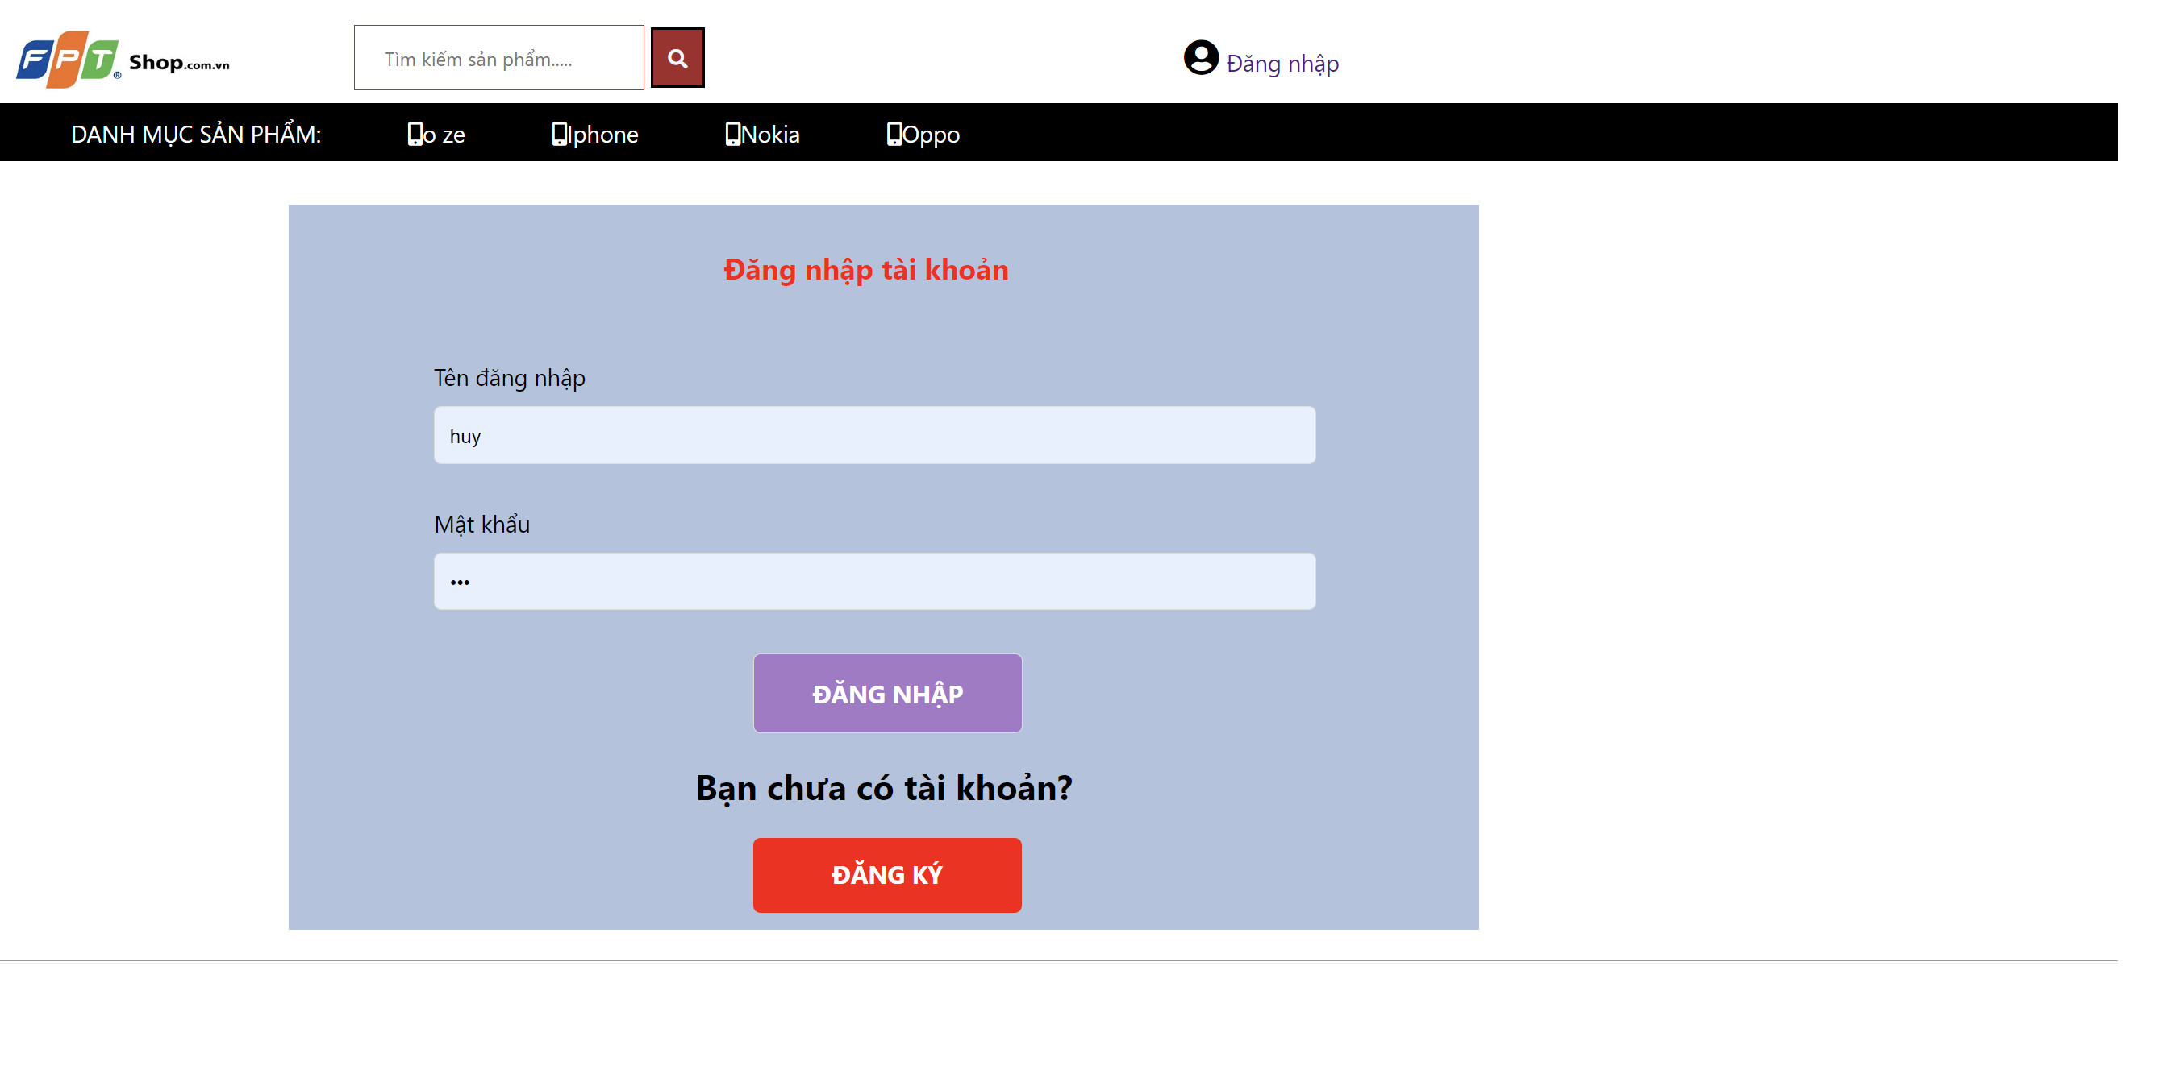

### Hình 3.2: Giao diện đăng nhập

### 3.1.2 : Đăng ký

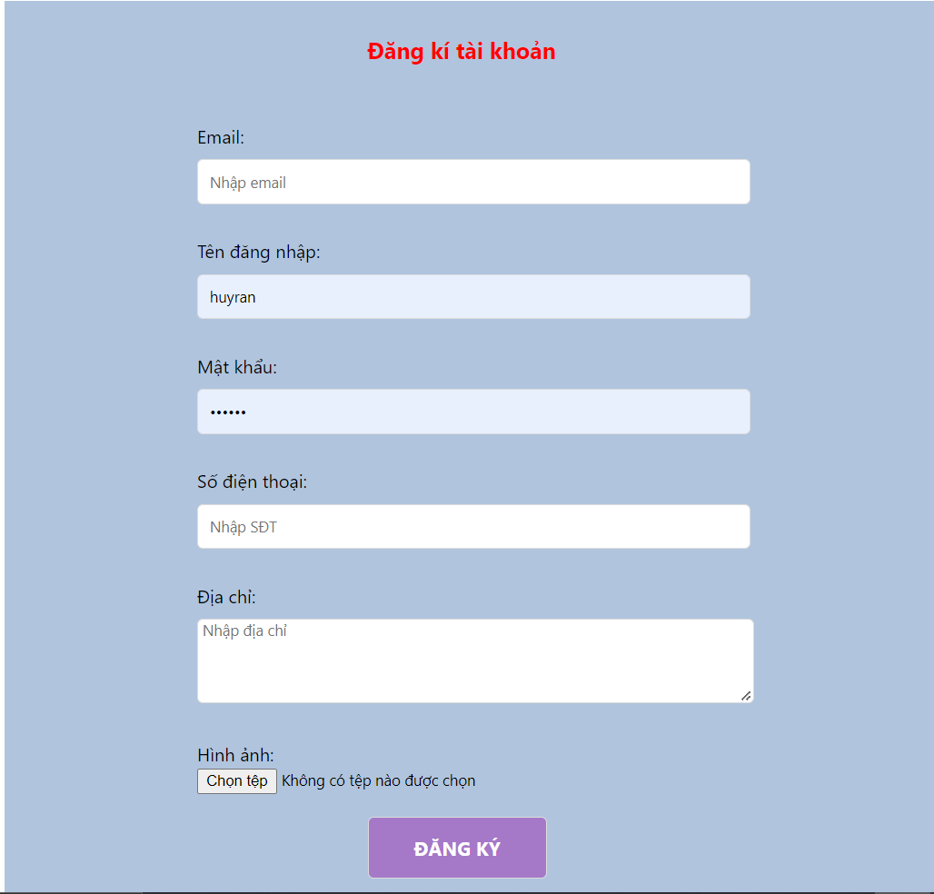

3.4:giao diện đăng ký

### 

### 3.1.3 Trang chủ



### Hình 3.2: giao diện trang chủ

### 3.1.2 chi tiết sản phẩm

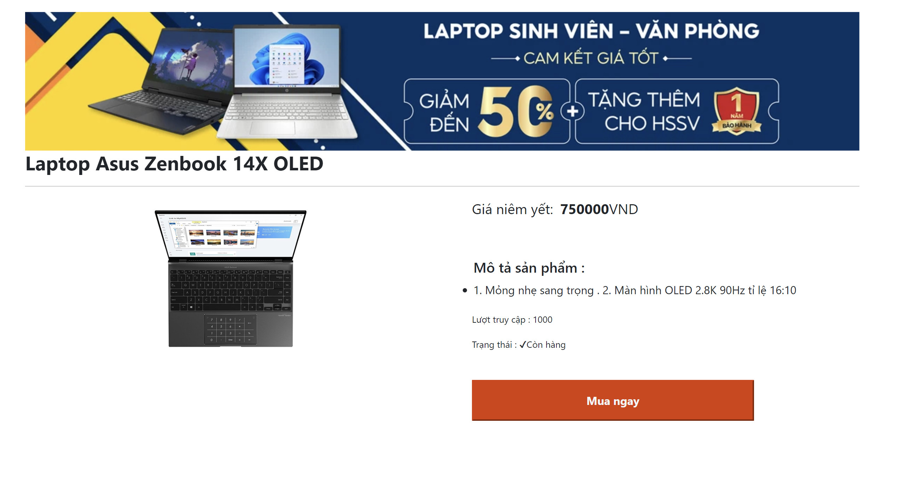

*3.3 : chi tiết sản phẩm*

### 3.1.3 giỏ hàng

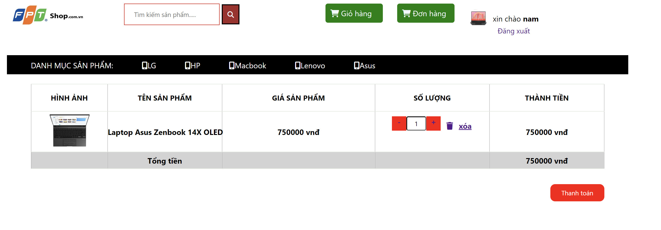

### Hình 3.3: giỏ hàng

## 3.2 : thiết kế giao diện người quản trị

### 3.2.1 : giao diện Admin

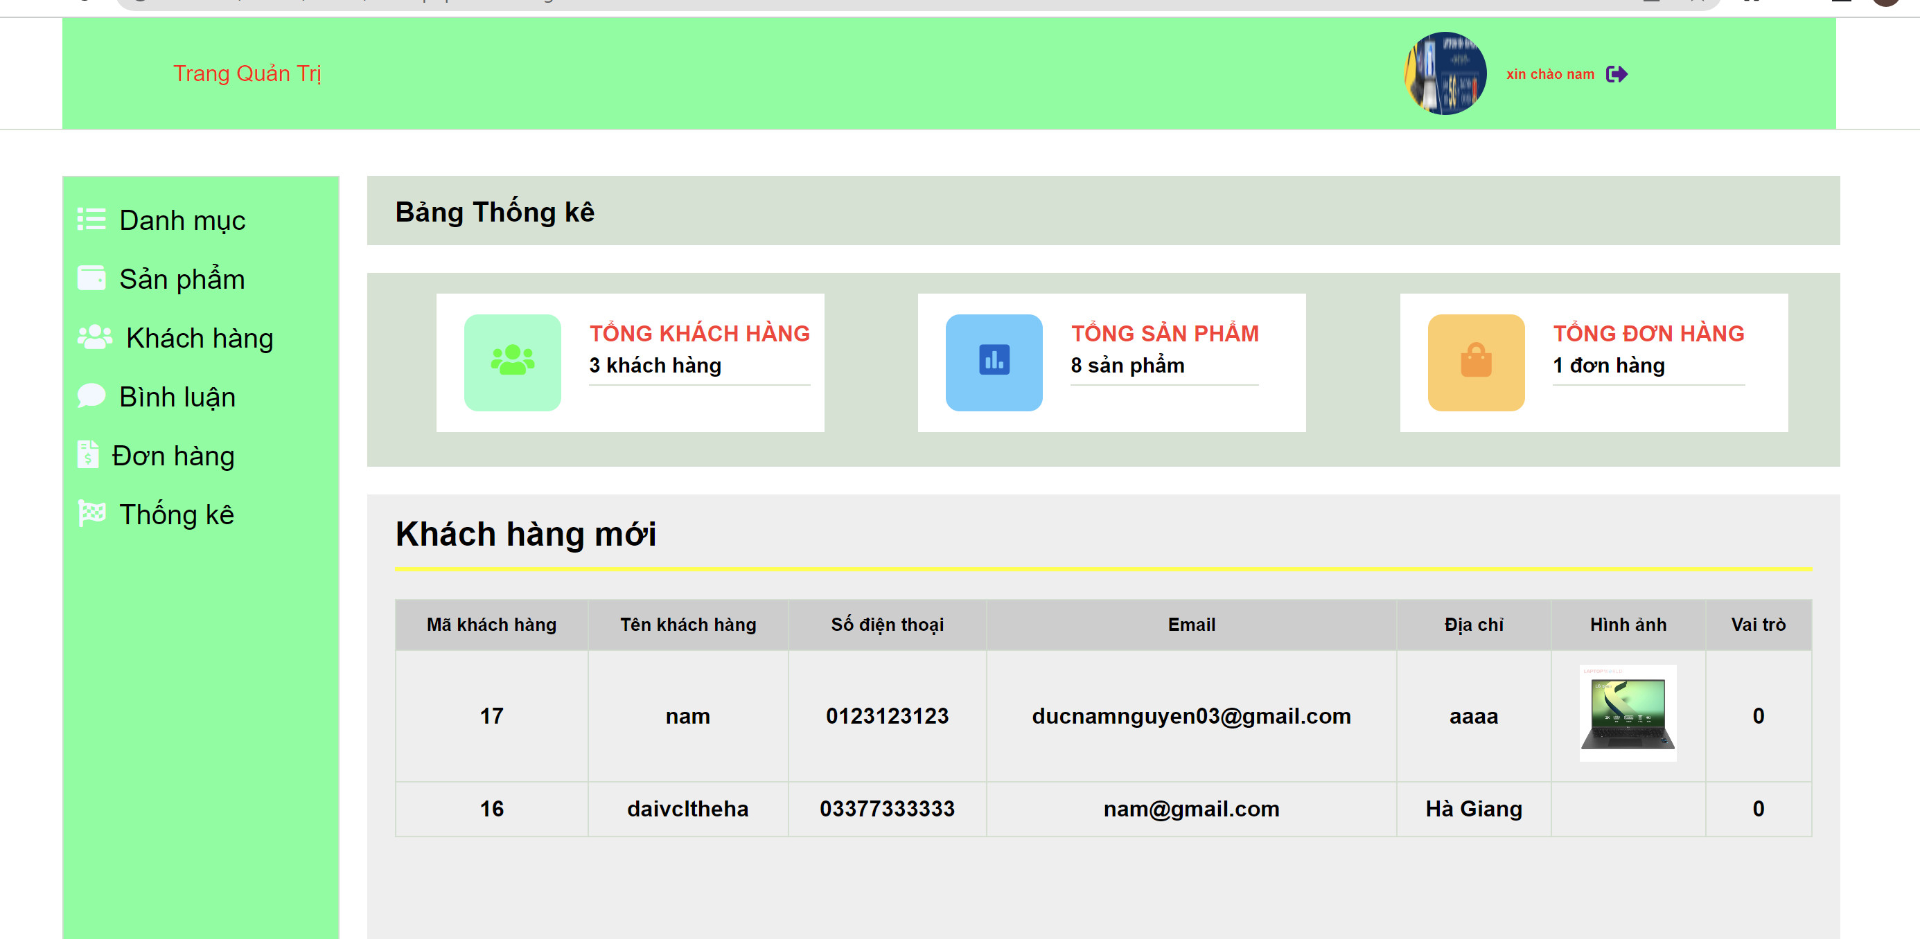

### 3.2.2 : chức năng danh mục

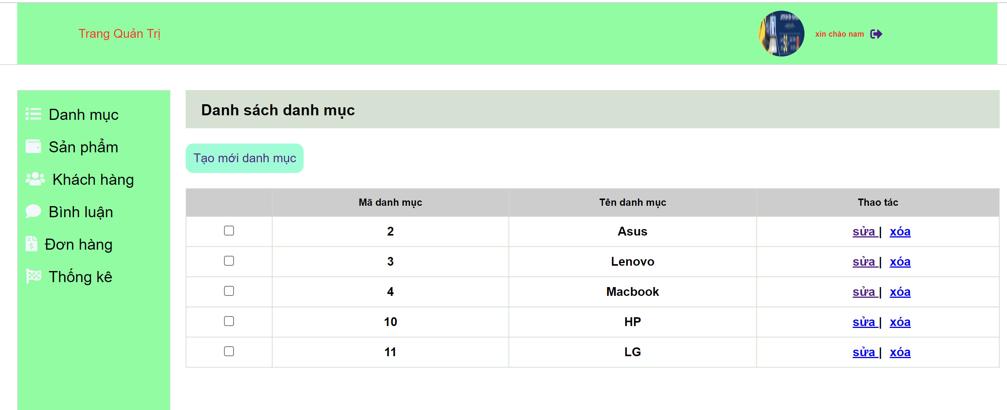

### - thống kê



*3.2.3 : chức năng sản phẩm*

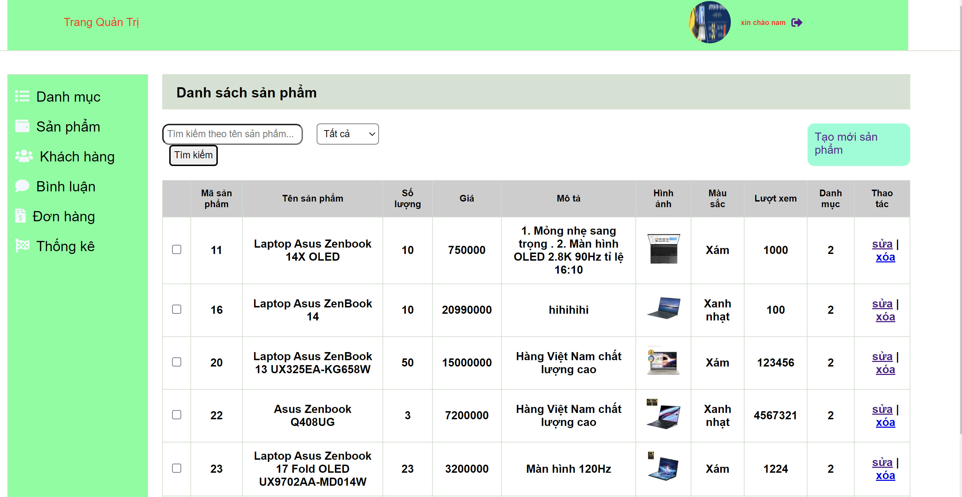

### - Xóa sản phẩm

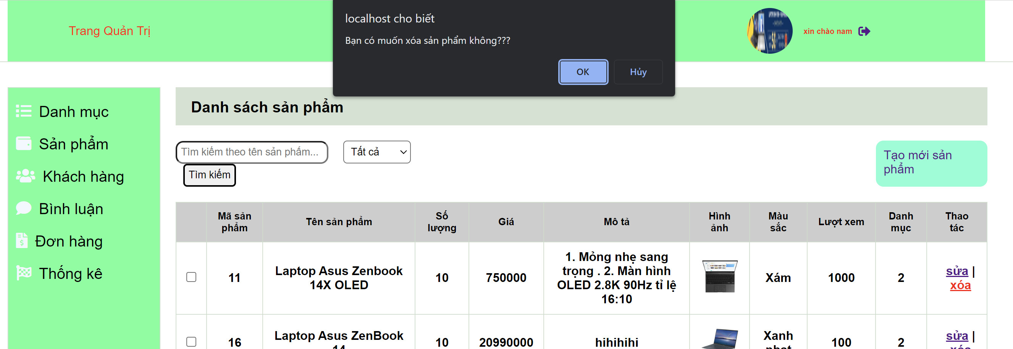

### - thêm mới sản phẩm

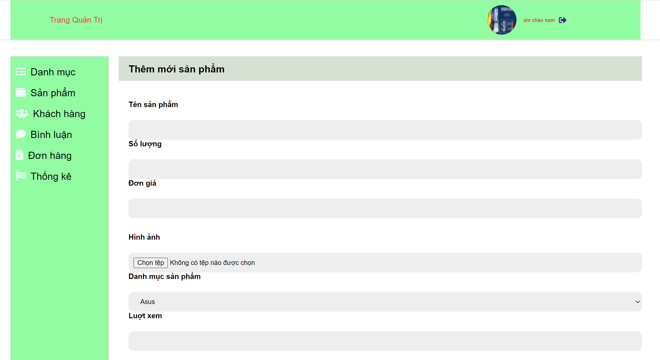

### - tìm kiếm sản phẩm

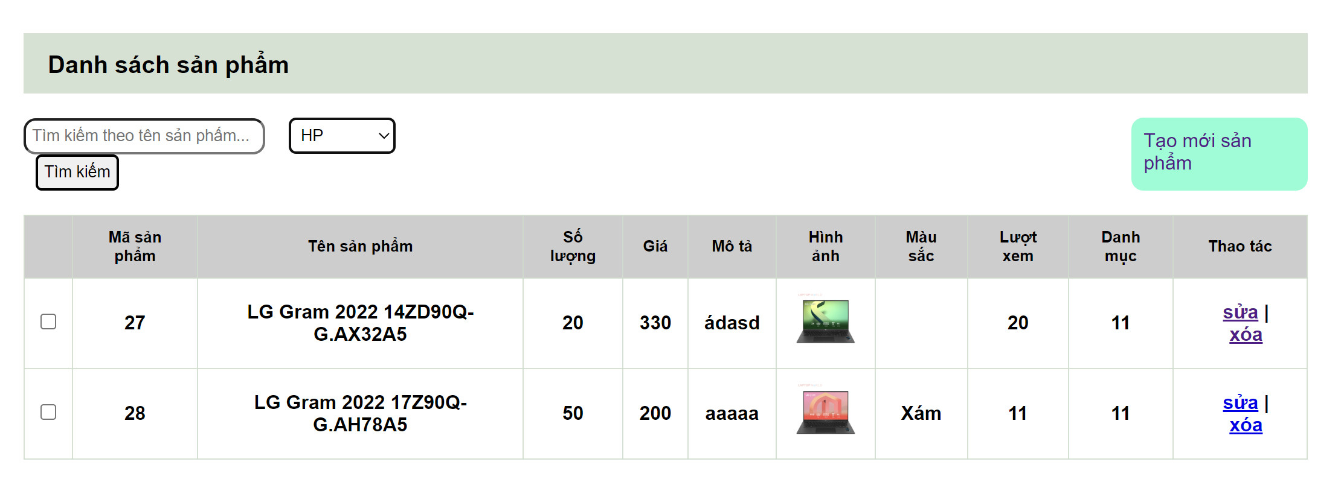

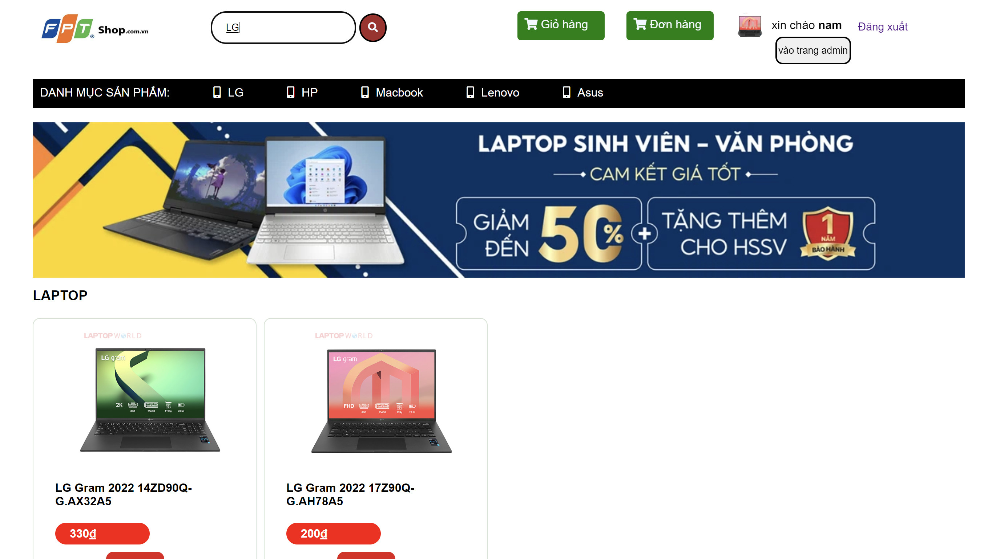

### 3.2.4 :chức năng khách hàng

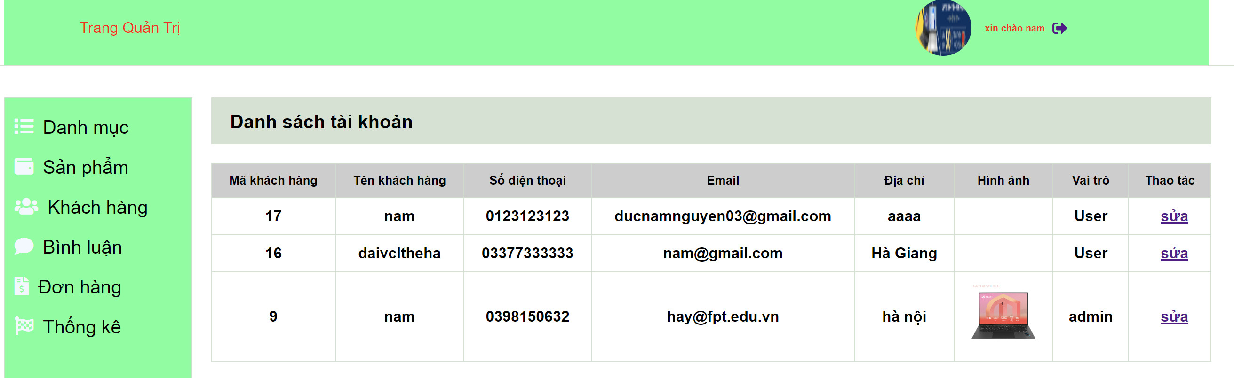

### 3.2.5 : chức năng đơn hàng

### 

### - Cập nhập trạng thái đơn hàng

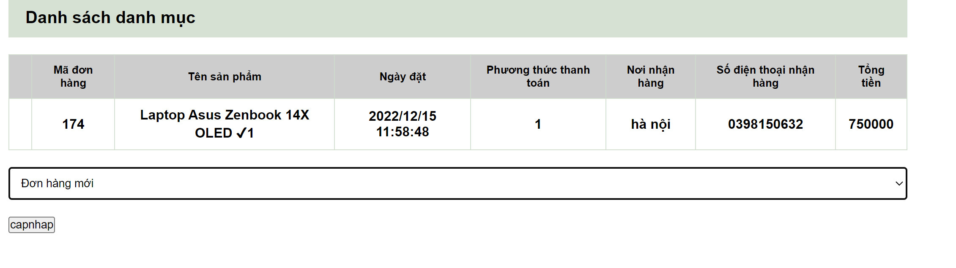

# PHẦN 4: XÂY DỰNG CƠ SỞ DỮ LIỆU

## 4.2 Thiết kế chi tiết các bảng

### 4.2.1 : Bảng Taikhoan

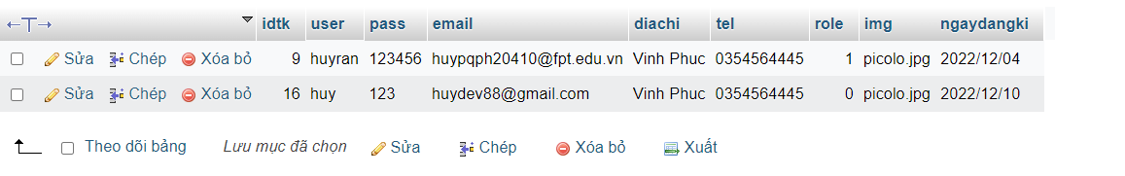

|  |  |  |  |  |
| --- | --- | --- | --- | --- |
| Name | Type | Length | Key | Note |
| Idtk | Int | 10 | PK |  |
| User | Varchar | 50 |  |  |
| Pass | Varchar | 50 |  |  |
| Email | Varchar | 500 |  |  |
| Diachi | Varchar | 500 |  |  |
| Tel | Varchar | 20 |  |  |
| Role | Tinyint | 4 |  |  |
| Img | Varchar | 500 |  |  |

### 4.2.2 : Bảng sản phẩm

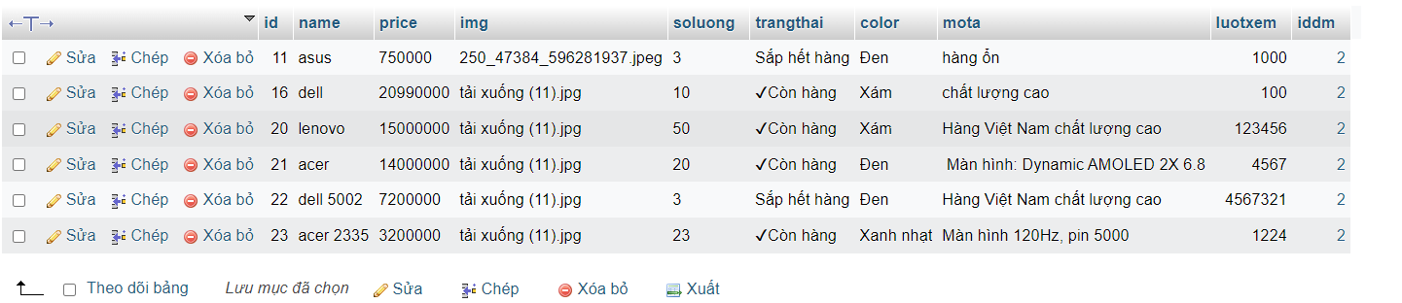

|  |  |  |  |  |
| --- | --- | --- | --- | --- |
| Name | Type | Length | Key | Note |
| Id | Int | 10 | PK |  |
| Name | Varchar | 500 |  |  |
| Price | Varchar | 10 |  |  |
| Img | Varchar | 500 |  |  |
| Soluong | Varchar | 500 |  |  |
| Trangthai | Varchar | 20 |  |  |
| Color | Varchar | 500 |  |  |
| Mota | Text |  |  |  |
| Luotxem | Int | 500 |  |  |
| Iddm | Int | 10 |  |  |

### 4.2.3 : Bảng danh mục

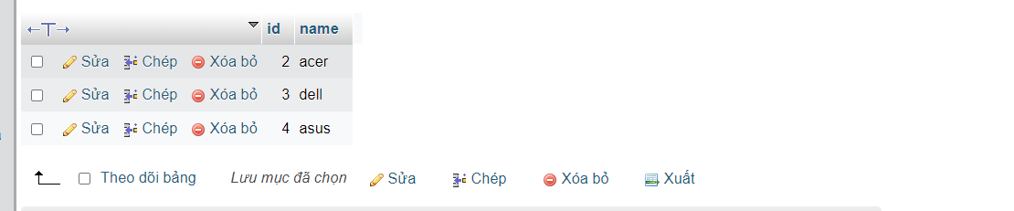

|  |  |  |  |  |
| --- | --- | --- | --- | --- |
| Name | Type | Length | Key | Note |
| Id | Int | 10 | PK |  |
| Name | Varchar | 500 |  |  |

### 4.2.4 : Bảng cart

|  |  |  |  |  |
| --- | --- | --- | --- | --- |
| Name | Type | Length | Key | Note |
| Id | Int | 10 | PK |  |
| Iduser | Int | 10 |  |  |
| Idpro | Int | 10 |  |  |
| Img | Varchar | 500 |  |  |
| Name | Varchar | 500 |  |  |
| Price | Varchar | 50 |  |  |
| Soluong | Int | 25 |  |  |
| Thanhtien | Varchar | 500 |  |  |
| Idbill | Int | 10 |  |  |

### 4.2.5 : Bảng bình luận

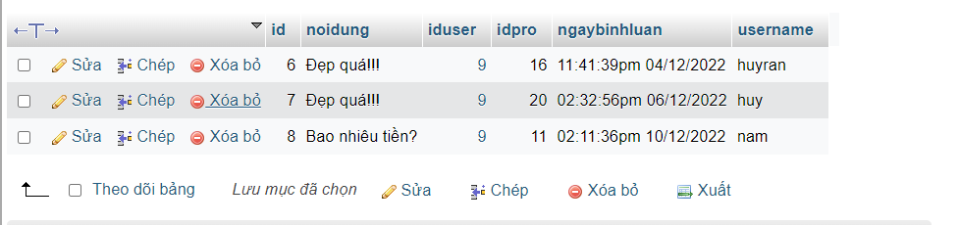

|  |  |  |  |  |
| --- | --- | --- | --- | --- |
| Name | Type | Length | Key | Note |
| Id | Int | 10 | PK |  |
| Noidung | Varchar | 500 |  |  |
| Iduser | Int | 10 |  |  |
| Idpro | Int | 10 |  |  |
| Ngaybinhluan | Varchar | 500 |  |  |

### 4.2.6 : bảng bill

|  |  |  |  |  |
| --- | --- | --- | --- | --- |
| Name | Type | Length | Key | Privileges |
| Id | Int | 10 | PK |  |
| Iduser | Int | 10 |  |  |
| Bill_name | Varchar | 500 |  |  |
| Bill_address | Varchar | 500 |  |  |
| Bill_email | Varchar | 500 |  |  |
| Bill_tel | Varchar | 50 |  |  |
| Bill_pttt | Tinyint | 1 |  | 1.thanh toán trực tiếp  2. thanh toán online |
| Bill_ngaydathang | Varchar | 50 |  |  |
| Total | Int | 10 |  |  |
| Bill_status | Tinyint | 1 |  |  |
| Receive_name | Varchar | 500 |  |  |
| Receive_address | Varchar | 500 |  |  |
| Receive_tel | Varchar | 500 |  |  |

PHẦN 5. TRIỂN KHAI HỆ THỐNG

5.1 Yêu cầu phần cứng – phần mềm

5.2 Hướng dẫn cài đặt

*<Ngành web phần cài đặt đưa cách up lên hosting, domain và thông tin tài khoản mặc định (nếu có)>*

PHẦN 6. KẾT LUẬN

6.0 Kiểm thử và triển khai hệ thống

## 6.1 Kế hoạch kiểm thử

|  |  |  |  |
| --- | --- | --- | --- |
| Hoàn thiện | Tên kế hoạch | Người thực hiện | Tiến độ |
| ✓ | Kiếm thử chức năng và giao diện đăng nhập | Phùng Quang Huy | 100% |
| ✓ | Kiêm thử chắc năng và giao diện đăng kí | Phùng Quang Huy | 100% |
| ✓ | Kiểm thử chức năng và giao diện quên mật khẩu | Phùng Quang Huy | 50% |
|  | Kiểm thử chức năng và giao diện quản lí size | Phùng Quang Huy | 50% |
|  | Kiểm thử chức năng và giao diện quản lí màu | Phùng Quang Huy | 50% |
| ✓ | Kiểm thử chức năng và giao diện giỏ hàng | Phùng Quang Huy | 100% |
| ✓ | Kiểm thử chức năng và giao diện đặt hàng | Phùng Quang Huy | 100% |
| ✓ | Kiểm thử chức năng và giao diện thanh toán | Phùng Quang Huy | 100% |
| ✓ | Kiểm thử chức năng và giao diện hóa đơn | Phùng Quang Huy | 50% |
| ✓ | Kiểm thử chức năng và giao diện quản lí admin | Phùng Quang Huy | 100% |
|  | Kiểm thử chức năng và giao diện bình luận | Phùng Quang Huy | 70% |
| ✓ | Kiểm thử chức năng và giao diện chi tiết sản phẩm | Phùng Quang Huy | 100% |
| ✓ | Kiểm thử chức năng và giao diện chi tiết hóa đơn | Phùng Quang Huy | 100% |
| ✓ | Kiểm thử chức năng và giao diện chi tiết khách hàng | Phùng Quang Huy | 70% |
|  | Kiểm thử chức năng tìm kiếm sản phẩm | Phùng Quang Huy | 50% |
| ✓ | Kiểm thử chức năng lọc sản phẩm | Phùng Quang Huy | 100% |
| ✓ | Kiểm thử chức năng và giao diện logout | Phùng Quang Huy | 100% |
|  | Kiểm thử chức năng và giao diện quản lí thống kê | Phùng Quang Huy | 50% |

Kết thúc kiểm thử:

|  |  |  |
| --- | --- | --- |
| **Tổng** | **Pass** | **Faill** |
| 18 test case | 14 test case | 6 test case |

6.2 Thời gian phát triển dự án

6.3 Mức độ hoàn thành dự án

*<Sinh viên lập bảng ghi rõ chức năng đã hoàn thành, chưa hoàn thành, đánh giá tỉ lệ % hoàn thành>*

6.4 Những khó khăn rủi ro gặp phải và cách giải quyết

6.5 Những bài học rút ra sau khi làm dự án

6.6 Kế hoạch phát triển trong tương lai

**LỜI CẢM ƠN**

Để hoàn thành dự án này, lời đầu tiên em xin chân thành cảm ơn các thầy giáo, cô giáo Khoa Công nghệ thông tin trường cao đẳng FPT Polytechnic, những người đã dạy dỗ, truyền đạt cho chúng em những kiến thức, kinh nghiệm quý báu trong bốn học kỳ vừa qua.

Đặc biệt chúng em xin gửi lời cảm ơn đến Cô Lê Thu Hà, người đã hướng dẫn, chỉ bảo tận tình chúng em trong suốt quá trình làm dự án..

***Xin chân thành cảm ơn!***